|  |  |  |
| --- | --- | --- |
| Согласовано  Начальник отдела электрооборудования СГК  ОАО «Минский автомобильный завод»  \_\_\_\_\_ \_\_Любецкий В. П.\_  «\_\_\_»\_\_\_\_\_\_\_\_\_\_\_\_\_\_\_\_\_2021 г. |  | Согласовано  Ведущий инженер-конструктор отдела электрооборудования  ОАО «Минский автомобильный завод»  \_\_\_\_\_\_\_\_\_\_\_\_\_\_\_Степура А.В.\_\_  «\_\_\_»\_\_\_\_\_\_\_\_\_\_\_\_\_\_\_\_\_2021 г. |

**Описание работы панели индикаторной**

**ПИ-10/С7**

**щитка приборов автобусов МАЗ-206 486**

**ЕМШФ.DZ.01.81.81**

\_\_\_\_\_\_\_\_\_\_\_\_Никитченко П.А.\_\_

«\_\_\_»\_\_\_\_\_\_\_\_\_\_\_\_\_\_\_\_\_2021 г.

\_\_\_\_\_\_\_\_\_\_\_\_\_Лашкевич А.П.\_\_

«\_\_\_»\_\_\_\_\_\_\_\_\_\_\_\_\_\_\_\_\_2021 г.

Пример внешнего вида панели индикаторной щитка приборов представлен на рисунках 1…11. Описание символов приведено в таблице 1. Структура меню приведена в таблице 2.

**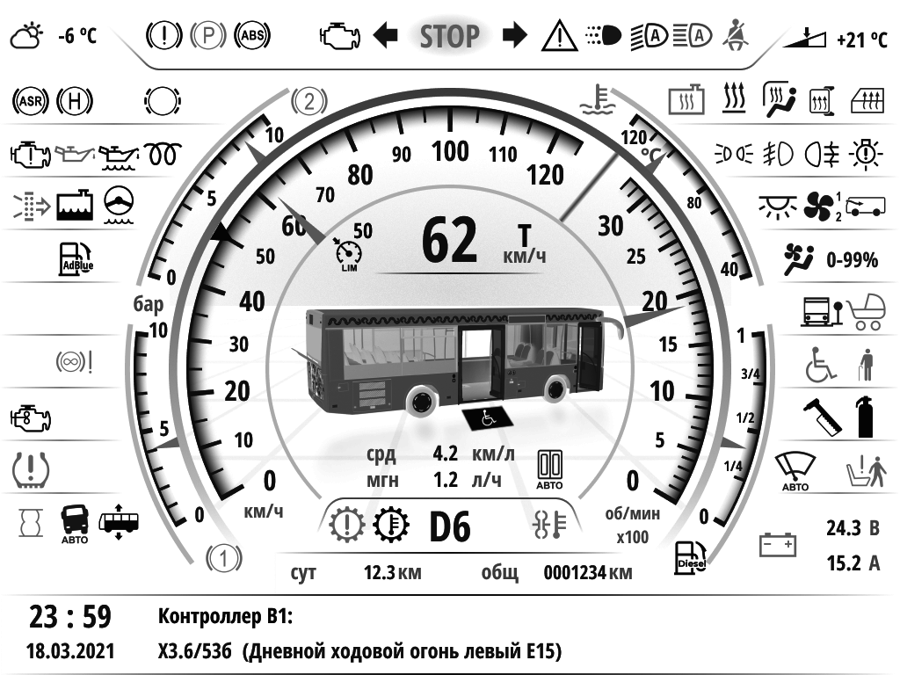**

Рисунок 1. Внешний вид центрального дисплея щитка приборов дизельного автобуса «экран стоянки»

**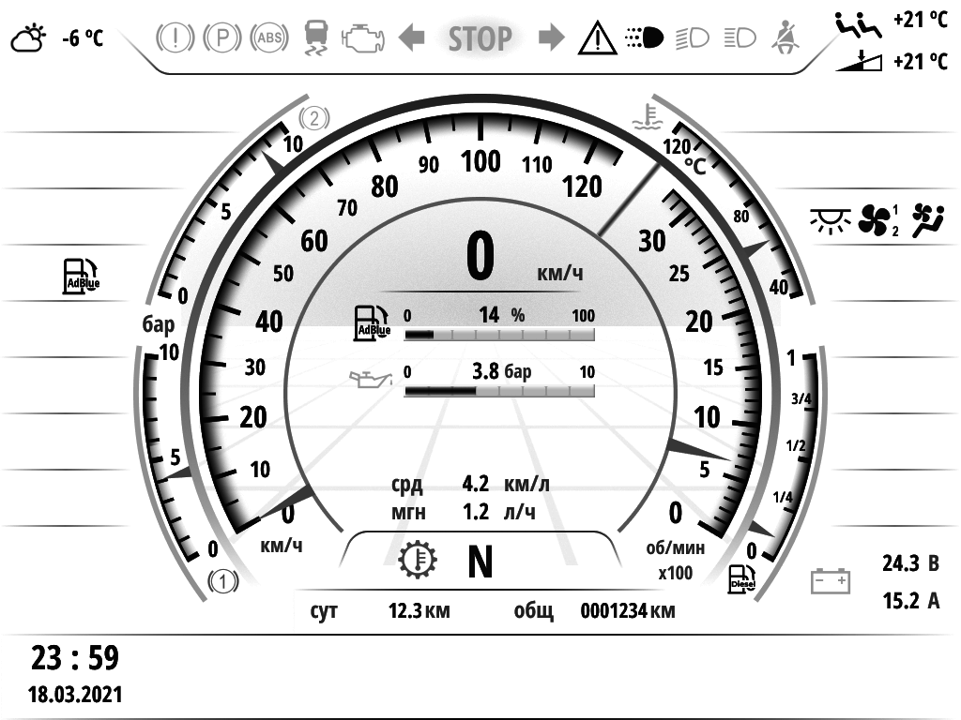**

Рисунок 2. Внешний вид центрального дисплея щитка приборов «экран движения 1»

**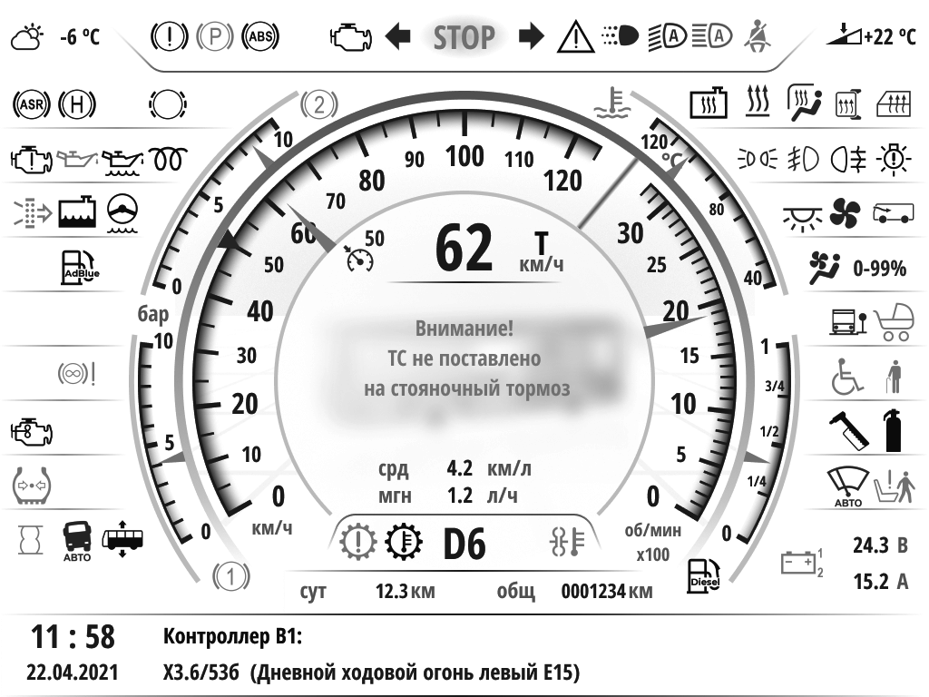**

Рисунок 3. Внешний вид центрального дисплея щитка приборов «оперативное сообщение»

**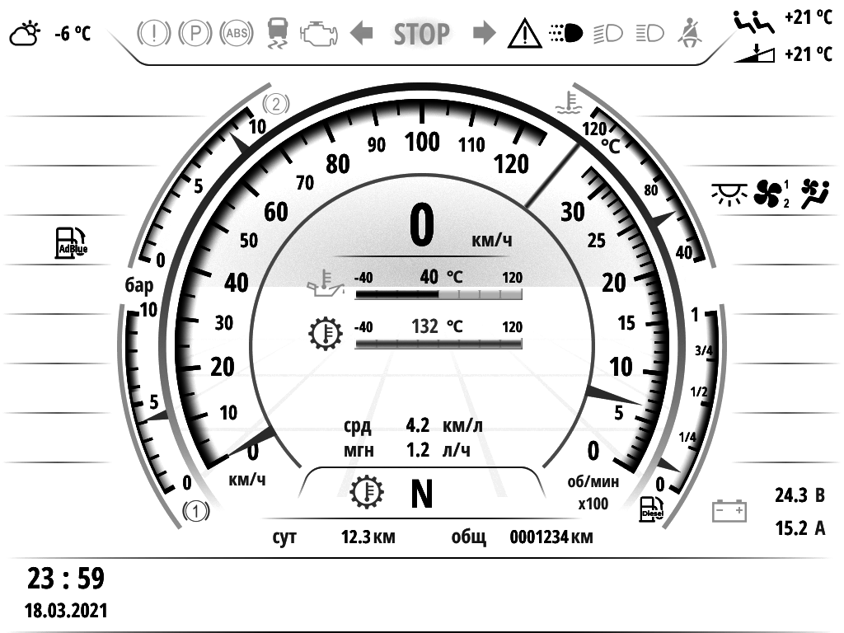**

Рисунок 4. Внешний вид центрального дисплея щитка приборов «экран движения 2»

**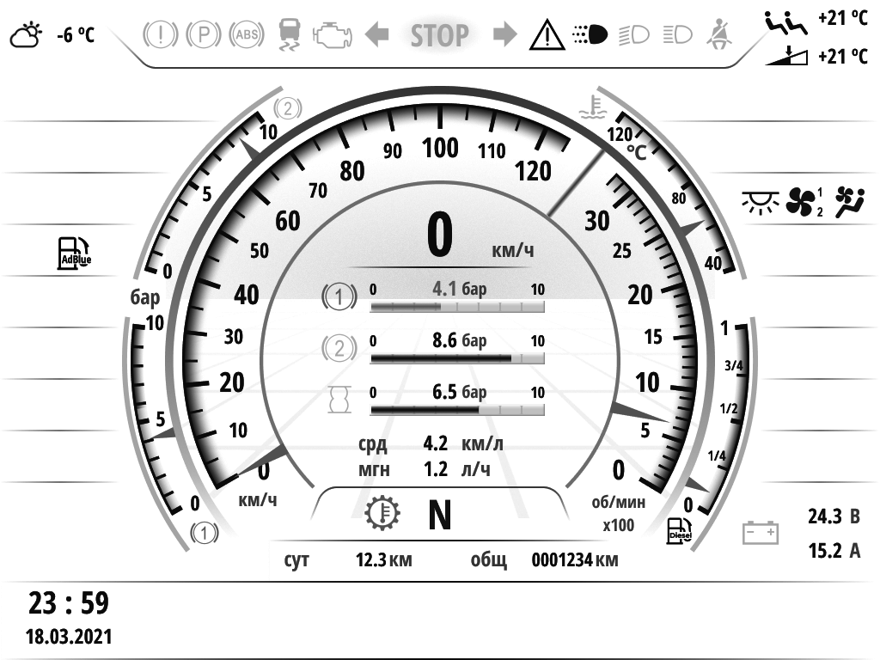**

Рисунок 5. Внешний вид центрального дисплея щитка приборов «экран движения 3»

**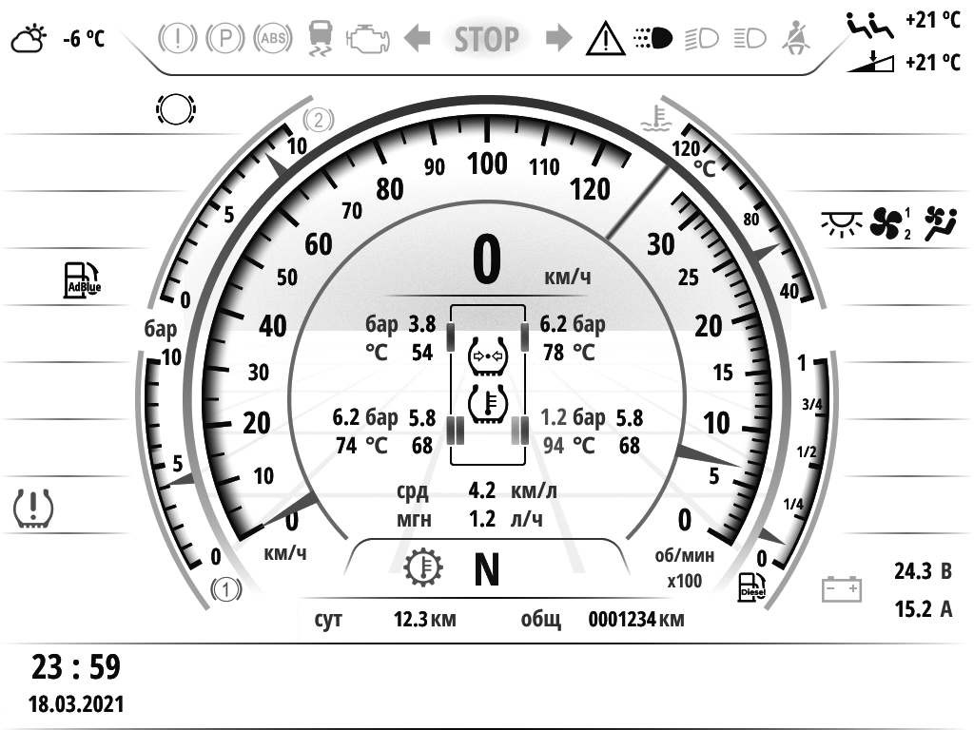**

Рисунок 6. Внешний вид центрального дисплея щитка приборов «экран контроля шин»

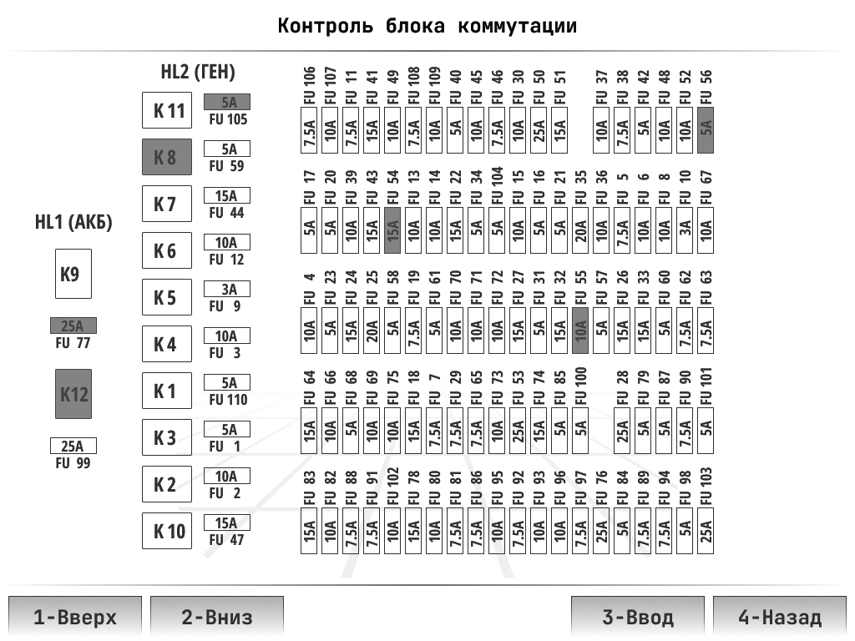

Рисунок 7. Внешний вид центрального дисплея щитка приборов «экран диагностики блока коммутации»

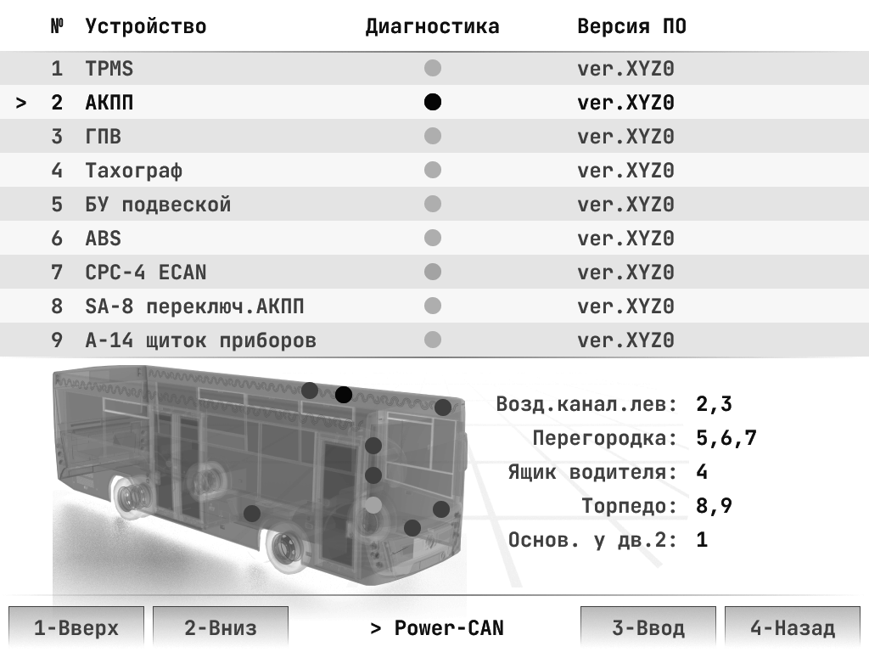

Рисунок 8. Внешний вид центрального дисплея щитка приборов «экран диагностики шины P-CAN»

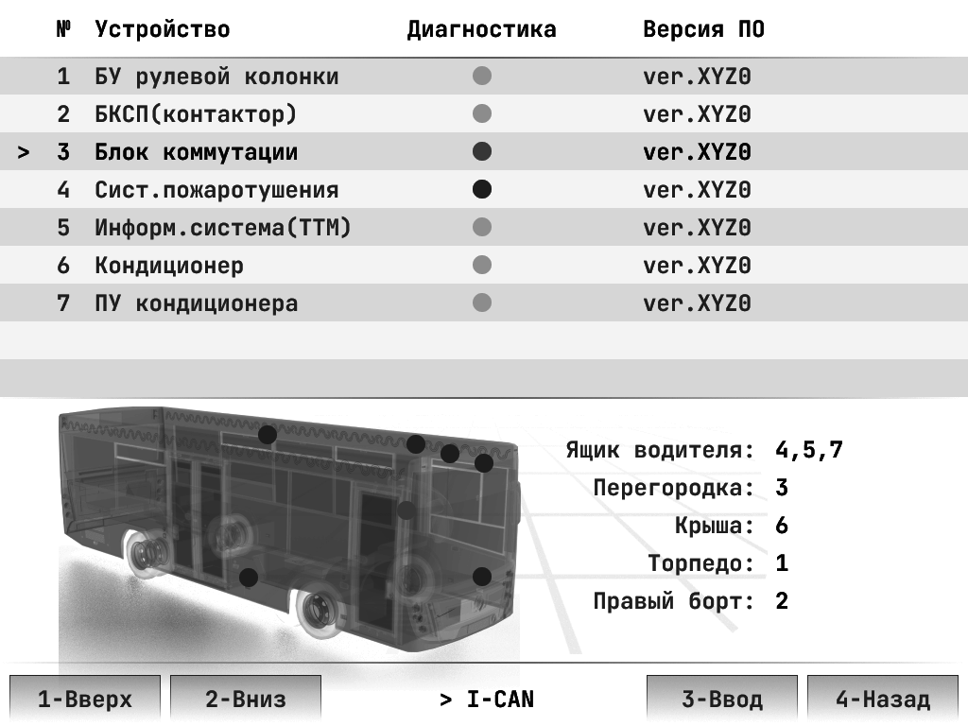

Рисунок 9. Внешний вид центрального дисплея щитка приборов «экран диагностики шины I-CAN»

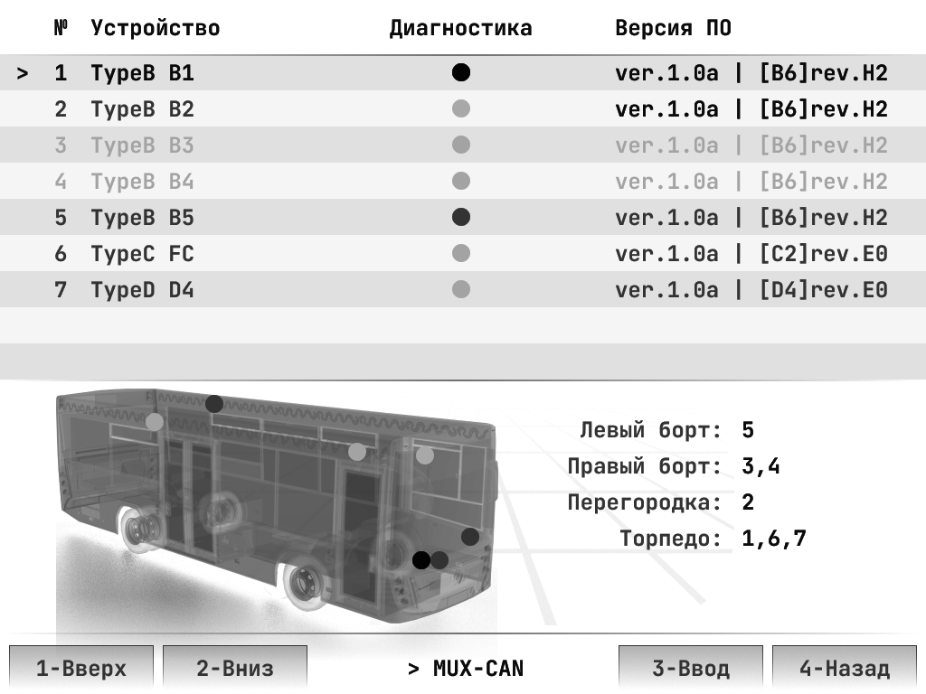

Рисунок 10. Внешний вид центрального дисплея щитка приборов «экран диагностики шины MUX-CAN»

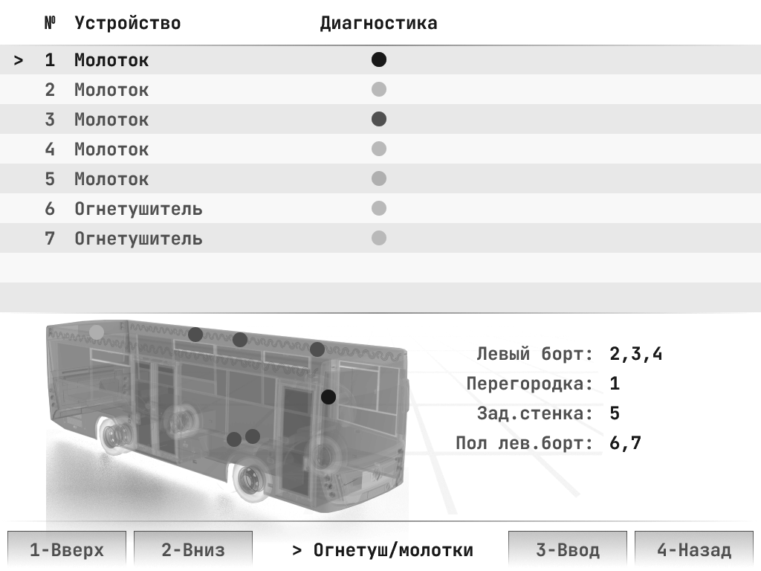

Рисунок 11. Внешний вид центрального дисплея щитка приборов «экран диагностики огнетушителей и молотков»

**Таблица 1. Описание символов**

|  |  |  |  |  |
| --- | --- | --- | --- | --- |
| назначение | индикатор | цвет | Применяемость | Примечание |
| Сигнализатор резерва топливного бака | \\pls-188\(БАРСУК)\ОБМЕН\Design\proto XGA\maz 206\ico\fuel_group\diesel.png | - желтый |  | Значение 16212 B2 (XP2-7)  Желтым загорается при уровне <10% |
| Уровень топлива бака |  |  |  | Значение 16212 B2 (XP2-7)  **В Сеть I-CAN**  Выдается сообщение DD (0x18FEFC27) SPN96 |
| Сигнализатор резерва бака мочевины | \\pls-188\(БАРСУК)\ОБМЕН\Design\proto XGA\maz 206\ico\fuel_group\Adblue.png | - желтый |  | **Сеть P-CAN**  Статус сигнализатора по AUXIO1 (0x18FED900) SPN 716 |
| Уровень AdBlue |  |  |  | **Сеть P-CAN**  Уровень из AT1T1I (0x18FE5600) SPN 1761 |
| Аварийное давление в переднем тормозном контуре | \\pls-188\(БАРСУК)\3 ЛИАЗ\ДИСПЛЕЙ\ICONS ISO 02575-2010\braking system\pressure_first.png | - красный |  | Значение 16111 B1 (XP2-7)  аналог  включаем ниже 5.5 бар  выключаем выше 6.7 бар |
| Давление в первом тормозном контуре |  |  |  | Значение 16111 B1 (XP2-7) аналог  Передаем сообщение в **Сеть P-CAN**  AIR1(0х00FEAE00) SPN 1087 |
| Давление в первом тормозном контуре | \\pls-188\(БАРСУК)\4 МАЗ\Автобус\МАЗ 206 Москва\Дисплей\Графика\от Евгения\proto_0\screen_3 771.png |  |  | Значение 16111 B1 (XP2-7) аналог |
| Аварийное давление в заднем тормозном контуре | \\pls-188\(БАРСУК)\3 ЛИАЗ\ДИСПЛЕЙ\ICONS ISO 02575-2010\braking system\pressure_second.png | - красный |  | Значение 16112 (B1 XP2-8) аналог  включаем ниже 5.5 бар  выключаем выше 6.7 бар |
| Давление во втором тормозном контуре |  |  |  | Значение 16112 (B1 XP2-8) аналог  Передаем сообщение в **Сеть P-CAN**  AIR1(0х00FEAE00) SPN 1088 |
| Давление во втором тормозном контуре | \\pls-188\(БАРСУК)\4 МАЗ\Автобус\МАЗ 206 Москва\Дисплей\Графика\от Евгения\proto_0\screen_3 772.png |  |  | Значение 16112 (B1 XP2-8) аналог |
| - ошибка ретардера | \\pls-188\(БАРСУК)\3 ЛИАЗ\ДИСПЛЕЙ\ICONS ISO 02575-2010\braking system\Retarder failure.png | - желтый  - красный |  | **Сеть P-CAN**  DM1 от ретардера. Цвет сигнализатора соответствует лампе |
| Давление шин не в норме | \\pls-188\(БАРСУК)\3 ЛИАЗ\ДИСПЛЕЙ\ICONS ISO 02575-2010\Cruise control + ADAS\low_pressure.png | - желтый  - красный |  | **Сеть P-CAN**  - TIRE1 (0x18FEF433)  SPN 2587  - DM1 от адреса (33). Цвет сигнализатора соответствует лампе |
| Давление и температура шин передней оси | \\pls-188\(БАРСУК)\ОБМЕН\Design\proto XGA\maz 206\proto\proto_0\screen_52.png |  |  | **Сеть P-CAN**  TIRE1 (0x18FEF433)  SPN 2587 |
| Давление и температура шин задней оси (левое колесо – слева, правое колесо - справа) | \\pls-188\(БАРСУК)\ОБМЕН\Design\proto XGA\maz 206\proto\proto_0\screen_53.png |  |  | **Сеть P-CAN**  TIRE1 (0x18FEF433)  Местоположение  SPN 929  Давление в шине  SPN 241  Температура  SPN 242 |
| Низкий уровень масла в бачке ГУР | \\pls-188\(БАРСУК)\3 ЛИАЗ\ДИСПЛЕЙ\ICONS ISO 02575-2010\visibility\Steering fluid level.png | - желтый |  | Значение 16114 (B5 XP2-9) |
| Включен остановочный тормоз | \\pls-188\(БАРСУК)\ОБМЕН\Design\proto XGA\maz 206\ico\brake group\halt_brake.png | - желтый (горит) |  | Значение 13350 (B2 XP3-8) |
| - желтый (моргает 1 Гц) | включена разблокировка остановочного тормоза | Значение 13350 (B2 XP3-8)  и  Значение 13361 (B2 XP2-4) |
| - ошибка системы ABS | \\pls-188\(БАРСУК)\3 ЛИАЗ\ДИСПЛЕЙ\ICONS ISO 02575-2010\braking system\abs.png | - желтый |  | **Сеть P-CAN**  EBC1 (0x18F0010B)  SPN 1438  Либо потеря связи с блоком 0Вh |
| Неисправность противобуксовочной системы | \\pls-188\(БАРСУК)\ОБМЕН\Design\proto XGA\maz 206\ico\brake group\asr.png | - желтый |  | **Сеть P-CAN**  EBC1 (0x18F0010B)  SPN 1793 |
| - аварийный уровень масла в двигателе  - низкий уровень масла в двигателе  - высокий уровень масла в двигателе | \\pls-188\(БАРСУК)\ОБМЕН\Design\proto XGA\maz 206\ico\engine group\oil_lvl_min.png  \\pls-188\(БАРСУК)\ОБМЕН\Design\proto XGA\maz 206\ico\engine group\oil_lvl_min.png  \\pls-188\(БАРСУК)\ОБМЕН\Design\proto XGA\maz 206\ico\engine group\oil_lvl_max.png | - красный  - желтый  - желтый |  | **Сеть P-CAN**  (0х00FECA00)  DM1 (SPN 98, FMI 1)  DM1 (SPN 98, FMI 18)  DM1 (SPN 98, FMI 0) |
| Низкое давление масла | \\pls-188\(БАРСУК)\ОБМЕН\Design\LIAZ\ICONS\Engine\Fi.04 Engine oil.png | - красный |  | **Сеть P-CAN**  Частота вращения ДВС EEC1 (0x00F00400)  SPN 190  менее 300 об/мин. – горит постоянно,  Низкое давление DM1 (FMI 18, SPN 100) или аварийное давление DM1 (FMI 1, SPN 100) при частоте вращения >300 об/мин – горит постоянно |
| давление масла ДВС |  |  |  | **Сеть P-CAN**  EFL1/P1 (0x18FEEF00) SPN100 – значение давления |
| температура масла ДВС |  |  |  | **Сеть P-CAN**  ET1 (0x00FEEE00) SPN 175 |
| Включена система улучшения условий запуска ДВС | \\pls-188\(БАРСУК)\ОБМЕН\Design\LIAZ\ICONS\Engine\Fi.10 Diesel pre-heat.png | - желтый |  | **Сеть P-CAN**  AUXIO1 (0x18FED900) SPN712  При статусе ON лампа горит,  При ошибке мигает |
| Включен стояночный тормоз | \\pls-188\(БАРСУК)\3 ЛИАЗ\ДИСПЛЕЙ\ICONS ISO 02575-2010\braking system\parking_brake.png | - красный (1 Гц) |  | Значение 16110 (B1 XP2-12)  **Сеть Р-CAN** CCVS1 (0x18FEF127) SPN 70 |
| общая неисправность тормозной системы | \\pls-188\(БАРСУК)\3 ЛИАЗ\ДИСПЛЕЙ\ICONS ISO 02575-2010\braking system\brake_failure.png | - красный |  | Отсутствие значения  16105 (B1 XP2-9)  или  Значение 16111 (B1 XP2-7) аналог  включаем ниже 5.5 бар  или  Значение 16112 (B1 XP2-8) аналог  включаем ниже 5.5 бар  или  Значение 117 (B2 XP2-15)  или  отсутствие в сети ЭБУ тормозной системы  или  неисправность стоп-сигналов  или  **Сеть P-CAN**  EBC1 (0x18F0010B)  SPN 1439 |
| Износ накладок тормозных колодок | \\pls-188\(БАРСУК)\3 ЛИАЗ\ДИСПЛЕЙ\ICONS ISO 02575-2010\braking system\brake_pad.png | - желтый |  | Отсутствие значения  117 (B2 XP2-15) |
| Засорение воздушного фильтра ДВС | \\pls-188\(БАРСУК)\ОБМЕН\Design\proto XGA\maz 206\ico\engine group\Engine inlet air filter.png | - красный |  | Значение 16117 (B5 XP2-11) |
| Ремень безопасности | \\pls-188\(БАРСУК)\ОБМЕН\Design\proto XGA\maz 206\ico\vehicle group\seat_belt.png |  |  | **P-CAN** ETC2 (18F00503) SPN 523 (не нейтраль)  и  Значение 13135 (B2 XP2-18) |
| - ДВС не заведен или неисправна система AdBlue | \\pls-188\(БАРСУК)\ОБМЕН\Design\proto XGA\maz 206\ico\engine group\engine.png | - желтый |  | **Сеть P-CAN**  Двигатель не заведен  или  неисправна система AdBlue  DM1 лампа MIL (0х00FECA00) SPN 1213 |
| Аварийное состояние ДВС/ неисправность ДВС | \\pls-188\(БАРСУК)\ОБМЕН\Design\LIAZ\ICONS\Engine\F.02 Engine failure.png | - красный  - желтый |  | **Сеть P-CAN**  DM1 от двигателя. Цвет сигнализатора соответствует лампе.  нет связи с ДВС – горит красным |
| Неисправность системы ГПВ | \\pls-188\(БАРСУК)\ОБМЕН\Design\proto XGA\maz 206\ico\engine group\hydraulic_drive.png | желтый |  | Значение 25200 (B2 XP2-17) |
| - низкий уровень ОЖ ДВС | \\pls-188\(БАРСУК)\ОБМЕН\Design\LIAZ\ICONS\Engine\Fi.15 Engine coolant level.png | - желтый |  | Отсутствие значения 16113 (B5 XP2-10) |
| - аварийное состояние ПЖД  - включен ПЖД  - включен циркуляционный насос системы ПЖД | \\pls-188\(БАРСУК)\ОБМЕН\Design\proto XGA\maz 206\ico\engine group\coolant_heat.png  \\pls-188\(БАРСУК)\ОБМЕН\Design\proto XGA\maz 206\ico\engine group\coolant_heat.png  \\pls-188\(БАРСУК)\ОБМЕН\Design\proto XGA\maz 206\ico\engine group\coolant_heat_pump.png | - красный  - желтый  - желтый |  | контроль выходов по обрыву или КЗ:  24501 В5 ХР3-2 и  24502 В5 ХР3-3  Значение 24102 (В5 ХР2-3)  Значение 24502 (В5 ХР3-3) |
|
| Аварийная температура ОЖ | \\pls-188\(БАРСУК)\ОБМЕН\Design\proto XGA\maz 206\ico\engine group\ect.png | - красный |  | **Сеть P-CAN**  ET1 (0x18FEEE00) SPN 110  >100 гр.С  или  DM1 (SPN 110, FMI 16)  или  DM1 (SPN 110, FMI 0)  или потеря связи – отсутствие сообщений ET1 (0х00FEEE00) |
| Температура ОЖ |  |  |  | **Сеть P-CAN**  ET1 (0x18FEEE00) SPN 110 |
| Индикация открытого клапана отопления кабины водителя | \\pls-188\(БАРСУК)\ОБМЕН\Design\proto XGA\maz 206\ico\heater group\cab_heater.png | - зеленый |  | **Сеть I-CAN**  (0x0010FFF2) 7,8 byte, 0…255->0%...100%,  0.392157%/bit, 0 offset,  зажигать при значении больше 10% |
| Состояние клапанов:  - отопителя салона  - ПЖД |  | - зеленый  (приоритет 3)  - желтый (приоритет 1)  - зеленый  (приоритет 4)  - желтый (приоритет 2) |  | Контроль напряжения  24803 (В5 ХР2-15)  1,125…1,945 – КЛ не горит  2,92…3,77 – КЛ горит  1,945…2,92 - КЛ мигает 1 Гц  <1,125 или >3,77 – КЛ горит  Контроль напряжения  24805 (В5 ХР2-12)  1,125…1,945 – КЛ не горит  2,92…3,77 – КЛ горит  1,945…2,92 - КЛ мигает 1 Гц  <1,125 или >3,77 – КЛ горит |
| Скорость вентилятора фронтального отопителя | 0-100% | - зеленый |  | **Сеть I-CAN**  (0x0010FFF5) 4 byte,  0…100->0%...100%,  1%/bit, 0 offset |
| - включена первая скорость вентиляторов салона  - включена вторая скорость вентиляторов салона | \\pls-188\(БАРСУК)\ОБМЕН\Design\proto XGA\maz 206\ico\heater group\ventilation_fan_1.png  \\pls-188\(БАРСУК)\ОБМЕН\Design\proto XGA\maz 206\ico\heater group\ventilation_fan_2.png | - зеленый  - зеленый |  | **Сеть I-CAN**  (0x0010FFF3) 3 byte, 5 bit  0 .. 1,  1/bit, 0 offset,  0- off; 1-on  (0x0010FFF3) 3 byte, 6 bit  0 .. 1,  1/bit, 0 offset,  0- off; 1-on |
| Обогрев зеркал:  - включен  - ошибка обогрева |  | - зеленый  - желтый |  | Значение 24341 (B1 XP2-13)  и  Значение 24342 (B1 XP2-16)  КЗ/обрыв выходов  24341 (B1 XP2-13)  или  24342 (B1 XP2-16) |
| Обогрев боковых стекол  - включен  - ошибка | \\pls-188\(БАРСУК)\ОБМЕН\Design\proto XGA\maz 206\ico\heater group\window_heat.png  \\pls-188\(БАРСУК)\ОБМЕН\Design\proto XGA\maz 206\ico\heater group\window_heat.png | - зеленый  - желтый |  | Значение 24343 B2 (XP3-12)  и  Значение 24346 B5 (XP3-20)  КЗ/обрыв выходов  24343 (B2 XP3-12)  или  24346 (B5 XP3-20) |
| - неисправен генератор | E:\Work\MAZ\Maz206\TypeD_1024_Maz\(Utilites)\ImgsToBinary\Resources\default\ico\battery_1.png  E:\Work\MAZ\Maz206\TypeD_1024_Maz\(Utilites)\ImgsToBinary\Resources\default\ico\battery_2.png | - красный | Генератор 1  Генератор 2 | Значение 59101 (B5 XP2-6)  минус – горит (приор.2)  плюс – не горит (приор.3)  обрыв – мигает 1 Гц (приор.1)  Значение 59102 (B5 XP2-7)  минус – горит (приор.2)  плюс – не горит (приор.3)  обрыв – мигает 1 Гц (приор.1) |
| Неисправность светотехники | \\pls-188\(БАРСУК)\ОБМЕН\Design\proto XGA\maz 206\ico\light group\bulb_failure.png | - желтый |  | обрыв (on(где возможно)/off) Ближний свет  56301 (В1 ХР3-16),  или  56302 (В1 ХР3-20),  или  Дальний свет  56311 (В1 ХР3-19),  или  56312 (В1 ХР3-21),  или  Габариты  58301 (В1 ХР3-7),  или  58302 (В1 ХР3-9),  или  58303 (В2 ХР3-13),  или  58304 (В3 ХР3-15),  или  58312 (В4 ХР3-16),  или  58311 (В5 ХР3-16),  или  ПТФ  56321 (В1 ХР3-4),  или  56322 (В1 ХР3-5),  или  ЗПТФ  56323 (В5 ХР3-17),  или  56324 (В4 ХР3-17) |
| Включен левый указатель поворота | \\pls-188\(БАРСУК)\ОБМЕН\Design\proto XGA\maz 206\ico\light group\turn_left.png | - зеленый (1 Гц) |  | 49301 (В1 ХР3-17),  и  49303 (В2 ХР3-10),  и  49307 (В5 ХР3-14),  и  49305 (В5 ХР3-19);  49302 (В1 ХР3-18),  и  49304 (В3 ХР3-14),  и  49308 (В4 ХР3-14),  и  49306 (В4 ХР3-19);  При неисправности одного из выходов - мигает с удвоенной частотой |
| Включен правый указатель поворота | \\pls-188\(БАРСУК)\ОБМЕН\Design\proto XGA\maz 206\ico\light group\turn_right.png | - зеленый (1 Гц) |  |
| Передние противотуманные фары включены | \\pls-188\(БАРСУК)\ОБМЕН\Design\proto XGA\maz 206\ico\light group\fog_front.png | - зеленый |  | 56321 (В1 ХР3-4),  и  56322 (В1 ХР3-5) |
| Задние противотуманные фары включены | \\pls-188\(БАРСУК)\ОБМЕН\Design\proto XGA\maz 206\ico\light group\fog_rear.png | - желтый |  | 56323 (В5 ХР3-17),  и  56324 (В4 ХР3-17) |
| Габаритные огни включены | \\pls-188\(БАРСУК)\ОБМЕН\Design\proto XGA\maz 206\ImgsToBinary\Resources\default\ico\side_light.png | - зеленый |  | 58301 (В1 ХР3-7),  и  58302 (В1 ХР3-9) |
| Дневные ходовые огни включены | \\pls-188\(БАРСУК)\ОБМЕН\Design\proto XGA\maz 206\ImgsToBinary\Resources\default\ico\drl.png | - зеленый |  | 54301 (В1 ХР3-6),  и  54302 (В1 ХР3-8) |
| Ближний свет включен | \\pls-188\(БАРСУК)\ОБМЕН\Design\proto XGA\maz 206\ImgsToBinary\Resources\default\ico\beam_low.png | - зеленый |  | 56301 (В1 ХР3-16),  и  56302 (В1 ХР3-20);  56301 (В1 ХР3-16)  и  56302 (В1 ХР3-20)  и  запрос на включение света от  **Lin-сеть**  ДДС (LIGHT\_STATE\_REQUEST) 01 – light on |
| Дальний свет включен | \\pls-188\(БАРСУК)\ОБМЕН\Design\proto XGA\maz 206\ImgsToBinary\Resources\default\ico\beam_high.png | - синий |  | 56311 (В1 ХР3-19)  и  56312 (В1 ХР3-21) |
| - освещение салона включено (1 группа)  - освещение салона включено (1 и 2 группа) | \\pls-188\(БАРСУК)\ОБМЕН\Design\proto XGA\maz 206\ico\light group\int_illum_1.png  \\pls-188\(БАРСУК)\ОБМЕН\Design\proto XGA\maz 206\ico\light group\int_illum_2.png | - зеленый  - зеленый | При включенном освещении салон на миниатюре автобуса так же освещается | Значение 57302 (B3 XP3-20)  Значение 57301 (B3 XP3-16) |
| обрыв датчика огнетушителя | \\pls-188\(БАРСУК)\ОБМЕН\Design\proto XGA\maz 206\ico\info group\extinguisher.png | - желтый | зажигаем по появлению минуса на входе | Значение 98121 (B2 XP2-5)  или  Значение 98122 (B2 XP2-12) |
| Сработал датчик аварийного молотка | \\pls-188\(БАРСУК)\ОБМЕН\Design\proto XGA\maz 206\ico\info group\emergency_hammer.png | - желтый | зажигаем по появлению минуса на входе | Значение 95101 (B5 XP2-1)  или  Значение 95102 (B5 XP2-2)  или  Значение 95103 (B5 XP2-5)  или  Значение 95104 (B5 XP2-18)  или  Значение 95105 (B5 XP2-14) |
| Контроль водителя на рабочем месте | \\pls-188\(БАРСУК)\ОБМЕН\Design\proto XGA\maz 206\ico\info group\return_driver.png | - красный |  | отсутствие 16110 (B1 XP2-12)  и  Значение 13134 (B2 XP2-14)  и  **P-CAN** ETC2 (18F00503) SPN 523 (не нейтраль) |
| Аварийное состояние машины | \\pls-188\(БАРСУК)\3 ЛИАЗ\ДИСПЛЕЙ\ICONS ISO 02575-2010\Info\stop.png | - красный |  | - критическая температура ДВС \\pls-188\(БАРСУК)\ОБМЕН\Design\proto XGA\maz 206\ico\engine group\ect.png  или  - \\pls-188\(БАРСУК)\ОБМЕН\Design\LIAZ\ICONS\Engine\Fi.04 Engine oil.png низкое давление масла в системе ДВС  или  - аварийное состояние ГМП \\pls-188\(БАРСУК)\ОБМЕН\Design\proto XGA\maz 206\ico\transmission group\transmission_failure.png(красный)  или  - аварийное давление тормозной системы\\pls-188\(БАРСУК)\3 ЛИАЗ\ДИСПЛЕЙ\ICONS ISO 02575-2010\braking system\pressure_first.png  или  - аврийное давление тормозной системы \\pls-188\(БАРСУК)\3 ЛИАЗ\ДИСПЛЕЙ\ICONS ISO 02575-2010\braking system\pressure_second.png  или  - тормозной системы\\pls-188\(БАРСУК)\3 ЛИАЗ\ДИСПЛЕЙ\ICONS ISO 02575-2010\braking system\brake_failure.png  или  - аварийное состояние ДВС \\pls-188\(БАРСУК)\ОБМЕН\Design\LIAZ\ICONS\Engine\F.02 Engine failure.png  или  - \\pls-188\(БАРСУК)\ОБМЕН\Design\proto XGA\maz 206\ico\suspension group\pneumo.png Низкое давление в контуре пневмоподвески  или  -  аварийное давление дверного контура  Или  - Повернут аварийный кран  -\\pls-188\(БАРСУК)\ОБМЕН\Design\proto XGA\maz 206\ico\transmission group\transmission_temperature.png аварийная температура АКПП  - \\pls-188\(БАРСУК)\ОБМЕН\Design\proto XGA\maz 206\ico\engine group\Engine inlet air filter.pngзасорение воздушного фильтра ДВС |
| Внимание (дополнительная индикация) | \\pls-188\(БАРСУК)\ОБМЕН\Design\proto XGA\maz 206\ico\info group\warning.png | - желтый |  | Неисправность:  - аварийное давление масла \\pls-188\(БАРСУК)\ОБМЕН\Design\proto XGA\maz 206\ico\engine group\oil_lvl_min.png (красный)  или  Неисправность ABS \\pls-188\(БАРСУК)\3 ЛИАЗ\ДИСПЛЕЙ\ICONS ISO 02575-2010\braking system\abs.png  или  - неисправность ГМП \\pls-188\(БАРСУК)\ОБМЕН\Design\proto XGA\maz 206\ico\transmission group\transmission_failure.png (желтый)  или  - низкий уровень топлива\\pls-188\(БАРСУК)\ОБМЕН\Design\proto XGA\maz 206\ico\fuel_group\diesel.png  или  - низкий уровень масла в системе рулевого управления \\pls-188\(БАРСУК)\3 ЛИАЗ\ДИСПЛЕЙ\ICONS ISO 02575-2010\visibility\Steering fluid level.png  или  - низкий уровень жидкости AdBlue \\pls-188\(БАРСУК)\ОБМЕН\Design\proto XGA\maz 206\ico\fuel_group\Adblue.png  или  - низкий уровень ОЖ ДВС \\pls-188\(БАРСУК)\ОБМЕН\Design\LIAZ\ICONS\Engine\Fi.15 Engine coolant level.png  или  - низкое давление в шинах \\pls-188\(БАРСУК)\3 ЛИАЗ\ДИСПЛЕЙ\ICONS ISO 02575-2010\Cruise control + ADAS\low_pressure.png  или  - Износ тормозных накладок \\pls-188\(БАРСУК)\3 ЛИАЗ\ДИСПЛЕЙ\ICONS ISO 02575-2010\braking system\brake_pad.png  или  - Неисправность ГПВ \\pls-188\(БАРСУК)\ОБМЕН\Design\proto XGA\maz 206\ico\engine group\hydraulic_drive.png  или  - \\pls-188\(БАРСУК)\ОБМЕН\Design\proto XGA\maz 206\ico\brake group\asr.png неисправность пробуксовочной системы  или  - Снят аварийный молоток \\pls-188\(БАРСУК)\ОБМЕН\Design\proto XGA\maz 206\ico\info group\emergency_hammer.png  Или  - нет огнетушителя \\pls-188\(БАРСУК)\ОБМЕН\Design\proto XGA\maz 206\ico\info group\extinguisher.png  или  - неисправность генератора 1 и 2 \\pls-188\(БАРСУК)\ОБМЕН\Design\LIAZ\ICONS\Electric functions in general and electric road vehicles\Mi.01 Battery charging condition.png  - аварийное состояние ДВС \\pls-188\(БАРСУК)\ОБМЕН\Design\LIAZ\ICONS\Engine\F.02 Engine failure.png(желтый) |
| Ограничитель скорости включен/отключен |  | - желтый |  | Включение режима ограничения скорости  60015 (В2 ХР2-8)  Показания скорости:  **Сеть P-CAN**  Parameter Group Number: 65261 (0x00FEED)  1.1 byte Maximum Vehicle Speed Limit SPN 74 |
| Круиз-контроль | \\pls-188\(БАРСУК)\3 ЛИАЗ\ДИСПЛЕЙ\ICONS ISO 02575-2010\tyre + Cruise control + ADAS\cruise_control.png | - зеленый |  | Включение режима  круиз-контроль  **Сеть P-CAN**  **CCVS1** 0x18FEF100 (SPN 595) Cruise Control Active =1  Показания скорости  **Сеть P-CAN**  **CCVS1** 0x18FEF100 (SPN 86)  Cruise Control Set Speed |
| Выбор режима АКПП | \\pls-188\(БАРСУК)\3 ЛИАЗ\ДИСПЛЕЙ\ICONS ISO 02575-2010\Transmission\Drive1.png  \\pls-188\(БАРСУК)\3 ЛИАЗ\ДИСПЛЕЙ\ICONS ISO 02575-2010\Transmission\Neutral1.png  \\pls-188\(БАРСУК)\3 ЛИАЗ\ДИСПЛЕЙ\ICONS ISO 02575-2010\Transmission\Reverse1.png | - белый  - желтый |  | **Сеть P-CAN**  ETC2 (018F00503)  - выбранный режим (SPN 524) соответствует текущему (SPN 523) - белый  - выбранный режим (SPN 524) не соответствует текущему (SPN 523) - желтый |
| Аварийная температура АКПП | \\pls-188\(БАРСУК)\ОБМЕН\Design\proto XGA\maz 206\ico\transmission group\transmission_temperature.png | - красный |  | **Сеть P-CAN**  DM1 (FMI 15, SPN 177) |
| Температура АКПП |  |  |  | **Сеть P-CAN**  (18FEF803) SPN 177 |
| Неисправность ГМП | \\pls-188\(БАРСУК)\ОБМЕН\Design\proto XGA\maz 206\ico\transmission group\transmission_failure.png | - красный  - желтый |  | **Сеть P-CAN**  DM1 от АКПП. Цвет сигнализатора соответствует лампе. Отсутствие в сети – горит красным |
| Аварийная температура ретардера | \\pls-188\(БАРСУК)\ОБМЕН\Design\proto XGA\maz 206\ico\transmission group\transmission_convert_temperature.png | - красный |  | **Сеть P-CAN**  (0x00FEFB10) SPN 5346 |
| Низкое давление в контуре пневмоподвески | \\pls-188\(БАРСУК)\ОБМЕН\Design\proto XGA\maz 206\ico\suspension group\pneumo.png | - красный |  | Значение 16081 (B2 XP2-6) аналог  включаем ниже 5.5 бар  выключаем выше 6 бар |
| Давление в контуре пневмоподвески | \\pls-188\(БАРСУК)\4 МАЗ\Автобус\МАЗ 206 Москва\Дисплей\Графика\от Евгения\proto_0\screen_3 773.png |  |  | 16081 (B2 XP2-6) аналог  Передаем сообщение в **Сеть P-CAN**  AIR1(0х00FEAE00) SPN 1090 |
| - не транспортное положение  - аварийное состояние пневмоподвески | \\pls-188\(БАРСУК)\ОБМЕН\Design\proto XGA\maz 206\ico\suspension group\susp_notrans.png  \\pls-188\(БАРСУК)\ОБМЕН\Design\proto XGA\maz 206\ico\suspension group\susp_fail.png | - желтый  - красный |  | **Сеть P-CAN**  ASC1\_A (0х0СFE5A2F)  SPN 1733 и SPN 1734  Byte 1 - 11h,  byte 3 – 00h,  соответствует транспортному положению, любое другое значение соответствует не транспортному  DM1 single (0х18FECA2F) или DM1 Multipacket (0х1CEBFF2F) При наличии любого из сигналов "Amber warning lamp status" со статусом 01 и  Отсутствие сообщения адреса 0x2F в сети |
| - наклоненный кузов  - опущенный кузов  - поднятый кузов | \\pls-188\(БАРСУК)\ОБМЕН\Design\proto XGA\maz 206\ico\suspension group\susp_kneeling.png  \\pls-188\(БАРСУК)\ОБМЕН\Design\proto XGA\maz 206\ico\suspension group\susp_down.png  \\pls-188\(БАРСУК)\ОБМЕН\Design\proto XGA\maz 206\ico\suspension group\susp_up.png | - зеленый  - зеленый  - зеленый |  | **Сеть P-CAN**  ASC1\_A (0х0СFE5A2F)  SPN 1742  0 – не горит  1 или 3 – мигает (2 Гц)  2 – горит  ASC1\_A (0х0СFE5A2F)  SPN 1733 и SPN 1734  Byte 1 - 77h,  byte 3 – 05h,  или  Byte 1 - 11h,  byte 3 – 05h  моргает  Byte 1 - 77h,  byte 3 – 00h,  горит  Byte 1 - 66h,  byte 3 – 50h,  или  Byte 1 - 11h,  byte 3 – 50h,  моргает  Byte 1 - 66h,  byte 3 – 00h,  горит  При выборе в меню настроек режима автоматического наклона под иконкой \\pls-188\(БАРСУК)\ОБМЕН\Design\proto XGA\maz 206\ico\suspension group\susp_kneeling.png должна появляться надпись AUTO |
| Открытое состояние крышки мотоотсека | \\pls-188\(БАРСУК)\4 МАЗ\Автобус\МАЗ 206 Москва\Дисплей\Графика\от Евгения\proto_1\screen_2 772.png |  |  | 50303 (В5 ХР2-8)  Значение - закрыто |
| Открыта аппарель (индикатор открытой аппарели на миниатюре автобуса) |  |  |  | Значение 13110 (B2 XP2-1) |
| Запрос остановки от места инвалида и детской коляски | Provision-for-the-disabled-or-handicapped-persons и \\pls-188\(БАРСУК)\ОБМЕН\Design\proto XGA\maz 206\ico\info group\Baby  pram.png | - красный |  | Значение 13141 (B2 XP2-3)  сброс по незакрытому состоянию двери 2  - отсутствие 13223 (В4 ХР2-5)  и  - отсутствие 13224 (В4 ХР2-7) |
| Требование остановки приоритетной категории граждан | \\pls-188\(БАРСУК)\ОБМЕН\Design\proto XGA\maz 206\ico\info group\Immobile person.png | - красный |  | Значение 13131 (B2 XP2-2)  сброс по незакрытому состоянию двери 2  - отсутствие 13223 (В4 ХР2-5)  и  - отсутствие 13224 (В4 ХР2-7) |
| Обороты двигателя | \\pls-188\(БАРСУК)\4 МАЗ\Автобус\МАЗ 206 Москва\Дисплей\Графика\от Евгения\proto_0\screen_3 774.png |  |  | **Сеть P-CAN**  EEC1 (0х00F00400) SPN 190 |
| Скорость автобуса | \\pls-188\(БАРСУК)\4 МАЗ\Автобус\МАЗ 206 Москва\Дисплей\Графика\от Евгения\proto_0\screen_3 775.png |  |  | **Сеть P-CAN**  Приоритет 1  TCO1 (0х00FE6CEE) SPN 1624  или  Приоритет 2  ETC1 (0х00F00203) SPN 191  Преобразуется в скорость через коэффициент  Путь за час (скорость): v = 2,632 \* (X \* 60) / (8 \* i) = 2,632 \* 60 / (8 \* 5,571) \* X = 3,543 \* X (м/ч) =  = **0,003543** \* X (км/ч)  В P-CAN передается значение в CCVS (0x18FEF127, 0x18FEF121) SPN 84 |
| Общий пробег | \\pls-188\(БАРСУК)\4 МАЗ\Автобус\МАЗ 206 Москва\Дисплей\Графика\от Евгения\proto_0\screen_3 776.png |  |  | **Сеть P-CAN**  Приоритет 1  VDHR (0х00FEC1EE) SPN 917  Приоритет 2  VD (0х00FEE000) SPN 245 |
| Суточный пробег | \\pls-188\(БАРСУК)\4 МАЗ\Автобус\МАЗ 206 Москва\Дисплей\Графика\от Евгения\proto_0\screen_3 777.png |  | Сброс суточного пробега запросом к тахографу и двигателю от адресов 17, 21 и 27 | **Сеть P-CAN**  Приоритет 1  VDHR (0х00FEC1EE) SPN 918  Приоритет 2  VD (0х00FEE000) SPN 244 |
| Общее время работы | 1234567 ч |  |  | **Сеть P-CAN**  HOURS (0х00FEE500) SPN 247  «Отображается 7 цифр» |
| Мгновенный расход топлива | \\pls-188\(БАРСУК)\4 МАЗ\Автобус\МАЗ 206 Москва\Дисплей\Графика\от Евгения\proto_0\screen_3 778.png |  |  | **Сеть P-CAN**  LFE1 (0х00FEF200) SPN 183 |
| Средний расход топлива | \\pls-188\(БАРСУК)\4 МАЗ\Автобус\МАЗ 206 Москва\Дисплей\Графика\от Евгения\proto_0\screen_3 779.png |  |  | **Сеть P-CAN**  LFE1 (0х00FEF200) SPN 185 |
| Дата/время | \\pls-188\(БАРСУК)\4 МАЗ\Автобус\МАЗ 206 Москва\Дисплей\Графика\от Евгения\proto_0\screen_3 7711.png |  |  | **Сеть P-CAN**  Автоматически от тахографа  TD (0х00FEE6EE)  Вручную из меню |
| Ток силового контактора | **+/-**\\pls-188\(БАРСУК)\4 МАЗ\Автобус\МАЗ 206 Москва\Дисплей\Графика\от Евгения\proto_0\screen_3 7712.png |  |  | **Сеть I-CAN**  (0x18FFD530) 4-5 byte  0 000 000000000000b  12 младших бит – значение тока 16-й бит – знак тока, 1 – означает отрицательное значение; 0 – положительное.  -2048..2048А, 1А/бит |
| Напряжение АКБ | \\pls-188\(БАРСУК)\4 МАЗ\Автобус\МАЗ 206 Москва\Дисплей\Графика\от Евгения\proto_0\screen_3 7713.png |  |  | **Сеть I-CAN**  (0x18FFD530) 4-5 byte  2…3 byte, 0.035V/бит  Желтый <24V, >29V  Красный <21.6V, > 30V  Белый <29V, >24V |
| Автоматический режим стеклоочистителя (от датчика дождя и света) | \\pls-188\(БАРСУК)\4 МАЗ\Автобус\МАЗ 206 Москва\Дисплей\Графика\от Евгения\proto_1\screen_2 771.png | - зеленый  - желтый |  | **Сеть I-CAN**  OWW (0х00FDCD4D) SPN 2863 0110 – датчик  - отсутствие lin-сигнала |
| Неисправность тахографа | Т | - желтый |  | **Сеть P-CAN**  неисправность тахографа DM1 от тахографа. Цвет сигнализатора соответствует лампе (без red stop). Отсутствие в сети – горит желтым |
| Температура для климат-контроля автобуса | \\pls-188\(БАРСУК)\3 ЛИАЗ\ДИСПЛЕЙ\ICONS ISO 02575-2010\Info\87937957-8041-43b3-8bbe-7de005d77df4_200.png | «значение» |  | **Сеть I-CAN**  (0x1810FFF3) 8-7 byte  1 C0/бит |
| Температура на улице |  | «значение» |  | **Сеть P-CAN**  AMB (0х00FEF500) SPN 171 |
| Забор воздуха фронтального отопителя: |  | - зеленый  - зеленый |  | **Сеть I-CAN**  (0x0010FFF2) Byte 2, Bit 1  1 - off  0 - on |
| Требование остановки | \\pls-188\(БАРСУК)\ОБМЕН\Design\proto XGA\maz 206\proto\proto_1\screen_7 2.png  или  \\pls-188\(БАРСУК)\ОБМЕН\Design\proto XGA\maz 206\proto\proto_1\screen_7 1.png | - зеленый  и  - зеленый (1 Гц) соответствующей двери |  | Значение 13121 (B3 XP2-15)  или  Значение 13122 (B4 XP2-15)  или  \\pls-188\(БАРСУК)\ОБМЕН\Design\proto XGA\maz 206\ico\info group\Immobile person.png  или  \\pls-188\(БАРСУК)\ОБМЕН\Design\proto XGA\maz 206\ico\info group\Baby  pram.png  или  Provision-for-the-disabled-or-handicapped-persons  Сброс значения по открытию соответствующих дверей 1 или 2 |
| Состояние дверей 1 или 2  закрытое | \\pls-188\(БАРСУК)\ОБМЕН\Design\proto XGA\maz 206\proto\proto_1\screen_0 1.png  или  \\pls-188\(БАРСУК)\ОБМЕН\Design\proto XGA\maz 206\proto\proto_1\screen_1 1.png |  |  | Значение 13213 (В3 ХР2-5)  Значение 13223 (В4 ХР2-5)  и  Значение 13224 (В4 ХР2-7) |
| Состояние дверей 1 или 2 незакрытое | \\pls-188\(БАРСУК)\ОБМЕН\Design\proto XGA\maz 206\proto\proto_1\screen_6 1.png  или  \\pls-188\(БАРСУК)\ОБМЕН\Design\proto XGA\maz 206\proto\proto_1\screen_6 2.png |  |  | Отсутствие значения 13211 (В3 ХР2-4)  и  Отсутствие значения 13213 (В3 ХР2-5)  Отсутствие значения 13221 (В4 ХР2-4)  и  Отсутствие значения 13223 (В4 ХР2-5)  и  Отсутствие значения 13222 (В4 ХР2-6)  и  Отсутствие значения 13224 (В4 ХР2-7) |
| Состояние дверей 1 или 2 открытое | \\pls-188\(БАРСУК)\ОБМЕН\Design\proto XGA\maz 206\proto\proto_1\screen_2 1.png  или  \\pls-188\(БАРСУК)\ОБМЕН\Design\proto XGA\maz 206\proto\proto_1\screen_2 2.png |  |  | Значение 13211 (В3 ХР2-4)  Значение 13221 (В4 ХР2-4)  и  Значение 13222 (В4 ХР2-6) |
| Открыта крышка аварийного крана дверей 1 или 2 | \\pls-188\(БАРСУК)\ОБМЕН\Design\proto XGA\maz 206\proto\proto_1\screen_5 1.png  \\pls-188\(БАРСУК)\ОБМЕН\Design\proto XGA\maz 206\proto\proto_1\screen_3 1.png  \\pls-188\(БАРСУК)\ОБМЕН\Design\proto XGA\maz 206\proto\proto_1\screen_4 1.png |  | Приоритет 3  На дисплей выводится оперативное сообщение «Открыта предохранительная крышка крана двери 1 или 2» в соответствии с номером двери | Значение 13413 (B3 XP2-1)  Или  Значение 13423 (B4 XP2-1) |
| Повернут аварийный кран дверей 1 или 2 |  | Приоритет 1  На дисплей выводится оперативное сообщение «Включен аварийный кран двери 1 или 2» в соответствии с номером двери | Значение 13412 (B3 XP2-2)  Или  Значение 13422 (B4 XP2-2) |
| Аварийное давление дверей 1 или 2 |  | Приоритет 2 | Значение 13411 (B3 XP2-3)  Или  Значение 13421 (B4 XP2-3) |
| Неисправность дверей | \\pls-188\(БАРСУК)\ОБМЕН\Design\proto XGA\maz 206\proto\proto_1\door_fail.png  \\pls-188\(БАРСУК)\ОБМЕН\Design\proto XGA\maz 206\proto\proto_1\door_auto.png  \\pls-188\(БАРСУК)\4 МАЗ\Автобус\МАЗ 206 Москва\Дисплей\Графика\от Евгения\proto_1\screen_3 1.png | - красный  - желтый  - зеленый |  | - Аварийное давление  или  - Открыта крышка аварийного крана  или  - Повернут аварийный кран  Включен режим адресного управления дверями 13900 (FC ХР2-6)  Скорость 0  и  закрыты все двери  и  включенный режим адресного управления дверями 13900 (FC ХР2-6)  и  нет аварии дверей \\pls-188\(БАРСУК)\ОБМЕН\Design\proto XGA\maz 206\proto\proto_1\door_fail.png  и  включен режим разрешения на адресное открытие дверей  13500 (FC ХР2-9) |
| Строка оперативных сообщений/  предупреждений | \\pls-188\(БАРСУК)\ОБМЕН\Design\proto XGA\maz 206\proto\proto_1\screen_8 1.png |  | Оперативное сообщение выводится на экран дисплея в течении 10 секунд. Вывод оперативного сообщения, для привлечения внимания водителя, сопровождается кратковременным сигналом зуммера – 600 Гц 0,7 сек |  |
| Строка неисправностей | \\pls-188\(БАРСУК)\ОБМЕН\Design\proto XGA\maz 206\proto\proto_1\screen_4 2.png |  | 1/18 – Обрыв в цепи левой лампы ближнего света  Восстановить целосность цепи | номер неисправности/  общее количество |
|  |  | 1/17 – обрыв предохранителя FU44 | Блок контактора (18FFD630) |
| engine | желтый | 1/41 – Предупреждение  Ошибка двигателя: SPN: 1024 FMI:1 | DM1 (**P-CAN**) |
| engine warn | красный | 1/41 Критическая ошибка  Ошибка двигателя: SPN:1280 FMI:0 | DM1 (**P-CAN**) |
|  | красный | 1/24 Критическая ошибка  Ошибка коробки передач SPN: 65792 FMI: 16 | DM1 (**P-CAN**) |
|  | Желтый | 1/31 Предупреждение  Ошибка тормоза: SPN: 2795 FMI: 0 | EBC1+ DM1 (**P-CAN**) |
|  | красный | 1/32 Критическая ошибка  Ошибка ретардера SPN: 4096 FMI: 1 | DM1 Red stop lamp (**P-CAN**) |

**Таблица 2. Структура меню.**

|  |  |  |  |  |
| --- | --- | --- | --- | --- |
| Уровень 1 | Уровень 2 | Уровень 3 | Уровень 4 | Уровень 5 |
| Информация | Тахограф | Общий пробег «VDHR (0х00FEC1EE) SPN 917» | - |  |
| Суточный пробег «VDHR (0х00FEC1EE) SPN 918» | - |  |
| Двигатель | Время работы «HOURS (0х00FEE500) SPN 247» | - |  |
| Мгновенный расход «LFE1 (0х00FEF200) SPN 183» | - |  |
| Информация о пути | Указатель 1 | Средний расход |  |
| Мгновенный расход |  |
| Время работы |  |
| Указатель 2 | Средний расход |  |
| Мгновенный расход |  |
| Время работы |  |
| Блок реле и предохранителей | Информация о состоянии предохранителей и реле блока коммутации |  |  |
| Экран движения | Уровень AdBlue, давление масла ДВС/ температура масла ДВС и АКПП/Манометры/Состояние шин |  |  |
| Настройки | Сброс суточного пробега | Сбросить суточный пробег | - |  |
| Яркость подсветки ночь | Яркость экр. при вкл. габар. | 10-100% |  |
| Яркость подсветки день | Яркость экр. при выкл. габар. | 10-100% |  |
| Режим уст. времени/даты | Автоматически | - |  |
| вручную | - |  |
| Установка времени | - | \*только в ручном режиме установки времени/даты |  |
| Установка даты | - | \*только в ручном режиме установки времени/даты |  |
| Ав. сигн. по дверям |  | вкл/откл |  |
| Автонаклон |  | вкл/откл |  |
| Датчик дождя инт. |  | 1,2,3,4,5 |  |
| Датчик дождя и света |  | вкл/откл |  |
| Время противозащемления |  | 4,5-9 сек |  |
| Диагностика | Power-CAN | TPMS | Перечень неисправностей (при их наличии) | Расшифровка неисправности |
| АКПП | Перечень неисправностей (при их наличии) | Расшифровка неисправности |
| Тахограф | Перечень неисправностей (при их наличии) | Расшифровка неисправности |
| Блок управления подвеской | Перечень неисправностей (при их наличии) | Расшифровка неисправности |
| ABS | Перечень неисправностей (при их наличии) | Расшифровка неисправности |
| ДВС | Перечень неисправностей (при их наличии) | Расшифровка неисправности |
| I-CAN | БУ рулевой колонки | Перечень неисправностей (при их наличии) | Расшифровка неисправности |
| БКСП (контактор) | Перечень неисправностей (при их наличии) | Расшифровка неисправности |
| Блок коммутации | Перечень неисправностей (при их наличии) | Расшифровка неисправности |
| Система пожаротушения | Перечень неисправностей (при их наличии) | Расшифровка неисправности |
| Кондиционер | Перечень неисправностей (при их наличии) | Расшифровка неисправности |
| MUX-CAN | B1 | Перечень неисправностей (при их наличии) | Расшифровка неисправности |
| В2 | Перечень неисправностей (при их наличии) | Расшифровка неисправности |
| В3 | Перечень неисправностей (при их наличии) | Расшифровка неисправности |
| В4 | Перечень неисправностей (при их наличии) | Расшифровка неисправности |
| В5 | Перечень неисправностей (при их наличии) | Расшифровка неисправности |
| Type C | Перечень неисправностей (при их наличии) | Расшифровка неисправности |
| Type D | Перечень неисправностей (при их наличии) | Расшифровка неисправности |
| Огнетушители и молотки | Огнетушитель 1 | Наличие/отсутствие |  |
| Огнетушитель 2 | Наличие/отсутствие |  |
| Молоток 1 | Наличие/отсутствие |  |
| Молоток 2 | Наличие/отсутствие |  |
| Молоток 3 | Наличие/отсутствие |  |
| Молоток 4 | Наличие/отсутствие |  |
| Молоток 5 | Наличие/отсутствие |  |

**Таблица 3. Оперативные сообщения.**

|  |  |  |
| --- | --- | --- |
| № | Неисправность | Дублирующий индикатор |
| 1 | Снят огнетушитель 1 | \\pls-188\(БАРСУК)\ОБМЕН\Design\proto XGA\maz 206\ico\info group\extinguisher.png |
| 2 | Снят огнетушитель 2 | \\pls-188\(БАРСУК)\ОБМЕН\Design\proto XGA\maz 206\ico\info group\extinguisher.png |
| 3 | Снят молоток 1 | \\pls-188\(БАРСУК)\ОБМЕН\Design\proto XGA\maz 206\ico\info group\emergency_hammer.png |
| 4 | Снят молоток 2 | \\pls-188\(БАРСУК)\ОБМЕН\Design\proto XGA\maz 206\ico\info group\emergency_hammer.png |
| 5 | Снят молоток 3 | \\pls-188\(БАРСУК)\ОБМЕН\Design\proto XGA\maz 206\ico\info group\emergency_hammer.png |
| 6 | Снят молоток 4 | \\pls-188\(БАРСУК)\ОБМЕН\Design\proto XGA\maz 206\ico\info group\emergency_hammer.png |
| 7 | Снят молоток 5 | \\pls-188\(БАРСУК)\ОБМЕН\Design\proto XGA\maz 206\ico\info group\emergency_hammer.png |
| 8 | Внимание! ТС не поставлено на стояночный тормоз | - |
| 9 | Внимание! Включена разблокировка движения | \\pls-188\(БАРСУК)\ОБМЕН\Design\proto XGA\maz 206\ico\brake group\halt_brake.png Желтый (1 Гц) |
| 10 | Водитель! включи ПЖД | - |
| 11 | Внимание! Аппарель не закрыта |  |
| 12 | Открыта предохранительная крышка крана двери 1 | \\pls-188\(БАРСУК)\ОБМЕН\Design\proto XGA\maz 206\proto\proto_1\door_fail.png |
| 13 | Открыта предохранительная крышка крана двери 2 | \\pls-188\(БАРСУК)\ОБМЕН\Design\proto XGA\maz 206\proto\proto_1\door_fail.png |
| 14 | Включен аварийный кран двери 1 | \\pls-188\(БАРСУК)\ОБМЕН\Design\proto XGA\maz 206\proto\proto_1\door_fail.png |
| 15 | Включен аварийный кран двери 2 | \\pls-188\(БАРСУК)\ОБМЕН\Design\proto XGA\maz 206\proto\proto_1\door_fail.png |
| 16 | Внимание! Низкий уровень ОЖ - работа ПЖД невозможна! | \\pls-188\(БАРСУК)\ОБМЕН\Design\LIAZ\ICONS\Engine\Fi.15 Engine coolant level.png |